Bài 2: Thành phần của nguyên tử
- MỤC TIÊU BÀI HỌC:
Về kiến thức
- Trình bày được thành phần của nguyên tử
- So sánh được khối lượng của electron với neutron, kích thước của hạt nhân so với kích thước nguyên tử.
Về năng lực chung
- Tự chủ và tự học: Chủ động, tích cực tìm hiểu về thành phần cấu tạo nguyên tử.
- Giao tiếp, hợp tác: Sử dụng ngôn ngữ khoa học để diễn đạt về thành phần của nguyên tử (các loại hạt cơ bản tạo nên hạt nhân và lớp vỏ nguyên tử, điện tích và khối lượng mỗi loại hạt); Hoạt động nhóm một cách hiệu quả theo đúng yêu cẩu của GV, đảm bảo các thành viên trong nhóm đều được tham gia và trình bày báo cáo.
- Giải quyết vấn đề và sáng tạo: Thảo luận với các thành viên trong nhóm nhằm giải quyết các vấn đề trong bài học để hoàn thành nhiệm vụ học tập.
Năng lực hóa học
- Nhận thức hoá học: Nêu được thành phần của nguyên tử (các loại hạt cơ bản tạo nên hạt nhân và lớp vỏ nguyên tử, điện tích và khối lượng mỗi loại hạt).
- Tìm hiểu thế giới tự nhiên dưới góc độ hoá học: Nêu và giải thích được các thí nghiệm tìm ra thành phần nguyên tử.
- Vận dụng kiến thức, kĩ năng đã học: So sánh được khối lượng của electron với proton và neutron, kích thước của hạt nhân với kích thước nguyên tử.
Về phẩm chất
- Tham gia tích cực hoạt động nhóm phù hợp với khả năng của bản thân.
- Có niềm say mê, hứng thú với việc khám phá và khả năng tự học.
- PHƯƠNG PHÁP VÀ KĨ THUẬT DẠY HỌC:
- Dạy học theo phương pháp hợp tác nhóm, đàm thoại
- Kĩ thuật sơ đồ tư duy
- Tiến trình dạy học:
- Hoạt động 1: Học sinh tự học ở nhà
  - Mục tiêu:
- Chuẩn bị cho kiến thức mới trước khi lên lớp đồng thời phát triển năng lực tự học của học sinh.
  - Nội dung:
- HS truy cập vào trang web https://nghiepvusupham.com/ , click vào trang “HƯỚNG DẤN TỰ HỌC” để tìm hiểu mục tiêu và nội dung bài học từ đó định hướng được những hoạt động để thực hiện được mục tiêu bài học
- HS vào trang “BÀI GIẢNG ĐIỆN TỬ” để xem và soạn bài 2: Thành phần của nguyên tử vào phiếu chuẩn bị bài
- HS vào trang “TÀI LIỆU THAM KHẢO” để tìm hiểu thêm các kiến thức trong cuộc sống liên quan tới bài 2: Thành phần của nguyên tử.
- HS vào trang “KIẾM TRA” để làm bài online, bên cạnh đó làm bài tập trong sách giáo khoa để tự kiểm tra xem mức độ tiếp thu kiến thức mới vừa tìm hiểu.
2. Hoạt động 2: Khởi động (5 phút - Khi lên lớp)
- Mục tiêu:
- Tạo hứng thú và kích thích sự tò mò của học sinh vào chủ đề học tập. Học sinh tiếp nhận kiến thức chủ động, tích cực, hiệu quả.
- Nội dung:
- Học sinh trả lời các câu hỏi sau

CÂU HỎI KHỞI ĐỘNG
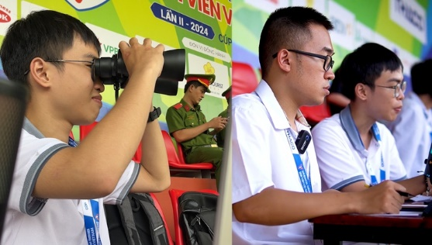  Hình a. Cổ động viên trên sân Mỹ Đình | 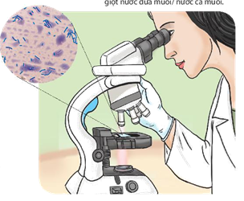  Hình b. Quang sát vi khuẩn bằng kính hiển vi
Câu 1: Để nhìn rõ các cầu thủ trong một trận bóng đá ngoài sân vận động thì người xem có thể dùng thiết bị gì?
Câu 2: Để nhìn được các vi khuẩn trong môi trường nuôi cấy thì các nhà khoa học dùng thiết bị gì?
Câu 3: Làm thế nào để có thể phát hiện ra những vật thể rất nhỏ mà kính hiển vi quang học không nhìn thấy được?
Câu 4: Quan sát hình ảnh về sự chuyển động của nguyên tử. Các em nghĩ đến vấn đề gì?

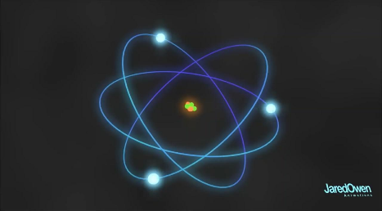

- Sản phẩm
- Câu trả lời của học sinh
DỰ KIẾN CÂU TRẢ LỜI CÂU HỎI KHỞI ĐỘNG
Câu 1: Để nhìn rõ các cầu thủ trong một trận bóng đá ngoài sân vận động thì người xem có thể dùng ống nhòm.
Câu 2: Để nhìn được các vi khuẩn trong môi trường nuôi cấy thì các nhà khoa học dùng kính hiển vi.
Câu 3: Để có thể phát hiện ra những vật thể rất nhỏ mà kính hiển vi quang học không nhìn thấy được ta có thể tiến hành các thí nghiệm kiểm chứng.
- Tổ chức thực hiện
HOẠT ĐỘNG CỦA GIÁO VIÊN | HOẠT ĐỘNG CỦA HỌC SINH
Bước 1: Chuyển giao nhiệm vụ học tập  Yêu cầu học sinh hoạt động cá nhân trả lời câu hỏi | Nhận nhiệm vụ
Bước 2: Thực hiện nhiệm vụ  Theo dõi và hỗ trợ học sinh | Suy nghĩ và trả lời câu hỏi
Bước 3: Báo cáo kết quả và thảo luận  Gọi HS trả lời câu hỏi | Trả lời câu hỏi
Bước 4: Kết luận và nhận định
Nhận xét và dẫn dắt vào bài
3. Hoạt động 3: Hình thành kiến thức mới
- Mục tiêu
- Hoạt động nhóm một cách hiệu quả theo đúng yêu cầu của GV, đảm bảo các thành viên đều được tham gia và trình bày báo cáo
- Nêu được thành phần của nguyên tử (các loại hạt cơ bản tạo nên hạt nhân và lớp vỏ nguyên tử, điện tích và khối lượng mỗi loại)
- Nội dung
- Từ bài đã chuẩn bị trước ở nhà, giáo viên chia lớp thành 4 nhóm để thảo luận nội dung bài 2 và phát dụng cụ học tập cho học sinh: giấy A0, bút màu,.. cho các nhóm. Các nhóm vẽ sơ đồ tư duy vào giấy A0.
- Sản phẩm
- Sơ đồ tư duy về nội dung bài 2 của 4 nhóm.
- Tổ chức thực hiện

HOẠT ĐỘNG CỦA GIÁO VIÊN | HOẠT ĐỘNG CỦA HỌC SINH
Bước 1: Chuyển giao nhiệm vụ học tập  GV chia lớp thành 4 nhóm, yêu cầu HS thảo luận nhóm để vẽ sơ đồ tư duy nội dung bài 2 | Nhận nhiệm vụ
Bước 2: Thực hiện nhiệm vụ  Theo dõi và hỗ trợ nhóm HS | HS thảo luận và hoàn thiện bài làm
Bước 3: Báo cáo kết quả hoạt động nhóm  Yêu cầu đại diện một nhóm báo cáo kết quả | Báo cáo sản phẩm và thảo luận nội dung bài học
Bước 4: Kết luận và nhận định  Nhận xét, trả lời thắc mắc của học sinh và chốt lại kiến thức | Nhận xét bổ sung kết quả
4. Hoạt động 4: Luyện tập
- Mục tiêu
- Tái hiện và vận dụng những kiến thức đã học trong bài về thành phần nguyên tử
- Nội dung
- GV cho HS làm 7-10 câu trắc nghiệm về nội dung bài vừa học
- Link bài TNKQ: https://s.net.vn/Qgv3
- HS tự nhận xét phần chuẩn bị bài và hoạt động trên lớp vào phiếu chuẩn bị ở nhà. Từ đó rút kinh nghiệm và có hướng điều chỉnh cách học của bản thân và nộp lại cho GV

